**Унылая пора! Очей очарованье!    
Приятна мне твоя прощальная краса —   
Люблю я пышное природы увяданье,   
В багрец и в золото одетые леса,   
В их сенях ветра шум и свежее дыханье,   
И мглой волнистою покрыты небеса,   
И редкий солнца луч, и первые морозы,   
И отдаленные седой зимы угрозы.**

Осень – традиционная пора выставок в детском саду с поделками из природных материалов. Сделать подобные игрушки вместе с детьми вы сможете с легкостью.

Из осенних листьев можно создавать удивительные аппликации. Они могут быть очень простыми или, напротив, сложными геометрическими композициями, лишь оттенками напоминающими листья, а могут превращаться в забавные сюжеты из жизни или из любимых сказок ребенка. Самые простые аппликации дети вполне сделают самостоятельно, от вас потребуется только помощь в подготовке материала. Сложные аппликации и сюжеты вам придется делать вместе.

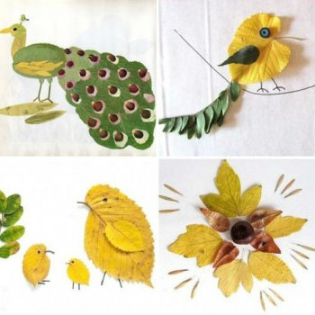 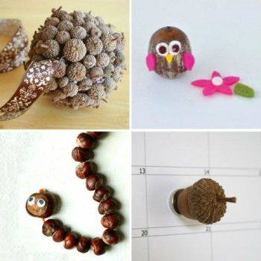

Осенние поделки очень часто делаются из ореховой скорлупы, каштанов, желудей и т.д. Эти материалы служат прекрасной основой для поделок, игрушек и интерьерных мелочей.

Интересно смотрится аппликация индюка из осенних листьев, созданная своими руками. Хвост у птицы получается очень пышным и ярким, а делать его большое удовольствие для детей и их родителей. Проявив фантазию, на основе данной аппликации можно сделать не менее оригинальных птиц и животных. Такими поделками вы можете украсить комнату ребенка или отдать их на выставку в детский сад.

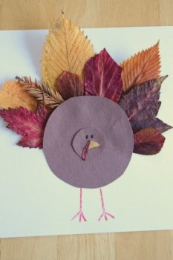 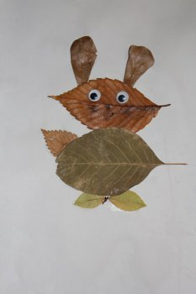 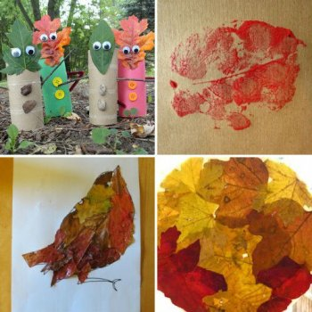

Материал с сайта http://www.rukikryki.ru/podelki/osennie-podelki/